Fecha: 04 de marzo de 2015
Boletín de prensa Nº 1270

SECRETARÍA DE HACIENDA INVITA A PAGAR IMPUESTO DE INDUSTRIA Y COMERCIO

La Alcaldía de Pasto invita a los contribuyentes para que paguen de manera oportuna el impuesto de Industria y Comercio que tiene como fecha límite el martes 31 de marzo de 2015. Los formularios físicos para la presentación de la declaración privada del impuesto de Industria y Comercio y su complementario de Avisos y Tableros, se distribuyen gratuitamente en la Secretaría de Hacienda ubicada en la calle 18 19-54.

De igual forma se ha dispuesto el formulario electrónico que se encuentra disponible en la página web: www.pasto.gov.co a través del link Trámites y Servicios - Hacienda en línea.

Los descuentos otorgados por la presentación y pago oportunos de la declaración privada del impuesto de Industria y Comercio y su complementario de Avisos y Tableros, corresponden a:

Cuando el valor del impuesto registrado en el Renglón 12 de la declaración privada, es inferior a $6.443.500, o inferior a 10 smmlv el descuento será del 5%.

Cuando el valor del impuesto registrado en el Renglón 12 de la declaración privada, es superior a $6.443.500, o superior a 10 smmlv el valor del descuento será del 10%.

La Oficina de Industria y Comercio atenderá a los contribuyentes en el horario de lunes a viernes de 8:00 a 12:00 del medio día y de 2:00 a 6:00 de la tarde. El martes 31 de marzo en jornada continua de 8:00 de la mañana a 3:30 de la tarde. Cualquier inquietud adicional será atendida en el PBX 7333300 Ext. 1027.

Contacto: Secretario de Hacienda, Rodrigo Yepes Sevilla. Celular: 3164215844

SE MEJORA SEGURIDAD EN LA CIUDAD

Intensificar acciones de control en las comunas, es el objetivo central de la cuarta fase del fortalecimiento de los operativos de seguridad y convivencia ciudadana que la Alcaldía de Pasto implementará tras la firma del convenio para el mejoramiento del Sistema Integral de Emergencias y Seguridad de Pasto.

Álvaro José Gomezjurado Garzón, secretario de Gobierno manifestó que el convenio suscrito con el Ministerio del Interior permitirá la adquisición de 122 nuevas cámaras móviles y 50 más fijas en sitios estratégicos de la capital nariñense.

“Estas cámaras permitirán una rápida acción de las autoridades y cuidar a los habitantes de Pasto, al tiempo que busca la prevención y judicialización de los delitos mejorando así la percepción de seguridad, con ello completamos de esta manera 250 cámaras en toda la ciudad”.

El aporte del Gobierno Nacional se logró tras gestión adelantada por el alcalde Harold Guerrero López, quien a través de la Asociación de Ciudades Capitales de la cual es presidente, ha alcanzado que el Estado reafirme su apoyo con recursos de cofinanciación para proyectos de infraestructura, movilidad, Sistema Integrado de Emergencia y Seguridad y Planes de Vigilancia Comunitaria por Cuadrantes.

Contacto: Secretario de Gobierno, Álvaro José Gomezjurado Garzón. Celular: 3016998027

TROMBONISTA INTERNACIONAL CAPACITARÁ A INTEGRANTES DE RED DE MÚSICA

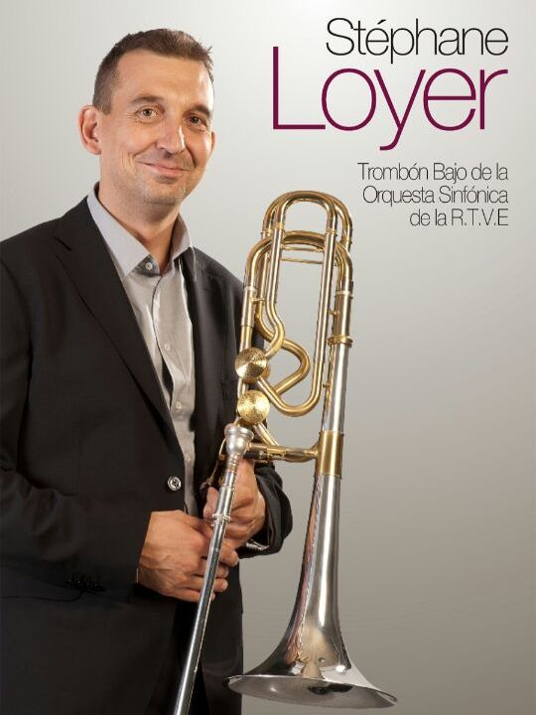

Uno de los mejores trombonistas del mundo y músico principal de la Orquesta Sinfónica de la Radio Televisión Española con sede en Madrid, Stéphane Loyer, llegará a Pasto para dictar un taller gratuito a los niños, niñas y adolescentes que hacen parte de la Red de Escuelas de Formación Musical. La iniciativa denominada ‘Primer taller internacional de trombones’, es organizada por la Administración Local a través de la Secretaría de Educación.

El director musical de la Red, Albeiro Ortiz Quiroz, explicó que el maestro español estará del 16 al 20 de marzo en la ciudad capacitando a los estudiantes de la red y a las personas que tocan instrumentos como: trompeta, corno, barítono y tuba. El taller que se desarrollará en la Universidad de Nariño sede centro, tendrá como invitados al docente de trombón de la Universidad del Cauca, Alejandro Anaya y el trombonista de la Filarmónica de Bogotá, Germán Díaz.
Los estudiantes de la Udenar que deseen participar, tendrá que pagar $80.000 pesos y los músicos independientes, $150.000 pesos; para ambos casos se debe oficializar la inscripción en la Universidad de Nariño sede centro o en la oficina de la Subsecretaría de Cobertura de la Secretaría de Educación de la calle 16 Nº 23-57.

Contacto: Director Musical Red de Escuelas de Formación Musical, Albeiro Ortiz. Celular: 3168282408

INICIARON TRABAJOS DEL PROYECTO DE LA CARRERA 19 EN SU PRIMERA FASE

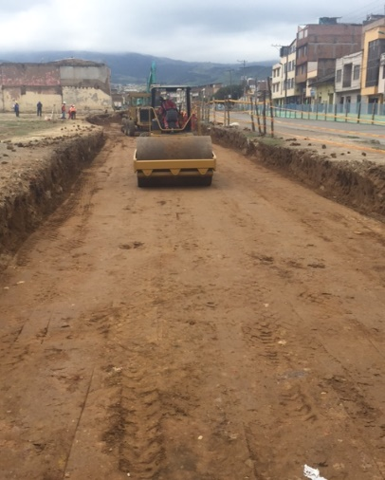

Comenzaron las obras del proyecto de intervención vial y del espacio público de la carrera 19 entre calles 12 (Avenida Boyacá) y 22 (Avenida Colombia). La primera fase comprende la zona del Parque del Periodista que tendrá una transformación notoria con la construcción de una glorieta y la generación de nuevo espacio público.

Debido a estos trabajos se suspende temporalmente el tráfico en esta intersección. Jorge Hernando Cote, gerente de Avante SETP informó que en cada fase del proyecto cuenta con un Plan de Manejo de Tráfico en el que se habilitan vías alternas, en este caso se pueden tomar las calles 21B y 22B como vías alternas para quienes transitan por la carrera 19 y la avenida Colombia.

ENTIDADES DE SOCORRO PRESENTAN PLAN DE CONTINGENCIA PARA DÍA SIN CARRO

Voceros de la Cruz Roja Colombiana seccional Nariño, la Defensa Civil y el Cuerpo de Bomberos Voluntarios de Pasto, dieron a conocer al Secretario de Tránsito y Transporte Guillermo Villota Gómez, el plan de contingencia que adoptarán sus entidades el próximo miércoles 18 de marzo durante el Día sin Carro y sin Motocicleta.

Puestos de atención básica en primeros auxilios, estaciones de hidratación y atención itinerante por toda la ciudad, serán algunas de las medidas que estas entidades prestarán a los habitantes de Pasto. Todas las acciones de riesgo que involucren a la comunidad, estarán coordinadas por la Dirección para la Gestión del Riesgo de Desastres – DGRD.

Contacto: Secretario de Tránsito y Transporte, Guillermo Villota Gómez. Celular: 3175738406

CONCURSO PARA DISEÑO DEL AFICHE GALERAS ROCK 2015

La Alcaldía de Pasto a través de la Dirección Administrativa de Juventud, invita a diseñadores, creativos, artistas y estudiantes de diseño de la ciudad a participar en la creación y diseño del afiche oficial del Festival Galeras Rock 2015.

Los interesados tienen plazo de entregar su propuesta hasta el viernes 20 de marzo de 2015 en sobre sellado, debidamente marcado como: Concurso Afiche Festival Galeras Rock 2015, nombre del concursante, número del documento de identificación, dirección, número telefónico o de contacto, dirección electrónica y deberá ser radicado en la Dirección Administrativa de Juventud de la Alcaldía de Pasto, ubicada en la carrera 21B Nº 19 - 37 Edificio Jácomez 5 piso.

El ganador recibirá un reconocimiento durante el Festival Galeras Rock 2015 de $1.000.000 de pesos y el afiche será utilizado a nivel nacional e internacional como la imagen oficial de la octava versión del festival en actividades publicitarias y de mercadeo. Para más información consultar los requisitos en el siguiente link: http://www.pasto.gov.co/index.php/eventos-alcaldia/invitaciones/4983-abren-concurso-para-diseno-del-afiche-galeras-rock-2015

Contacto: Dirección Administrativa de Juventud, Adriana Franco Moncayo. Teléfono: 7205382

SOCIALIZAN ANTE SECTOR PRODUCTIVO Y COMERCIAL OFERTA EXPORTABLE DE PASTO

Cerca de 35 representantes de la agroindustria, arte, artesanías y asociaciones productivas de Pasto, participaron del seminario “Internacionalización, la oportunidad para su negocio” realizado por PROCOLOMBIA y el cual tuvo como objetivo que este sector conozca las diferentes líneas que maneja la entidad con el fin de promocionar sus productos en el mercado nacional e internacional.

En este mismo espacio se socializó el documento ‘Potencial exportador y oferta exportable de Pasto’, material construido por la Administración Local, Cámara de Comercio y Universidad Mariana con el apoyo de PROCOLOMBIA.

La Oficina de Asuntos Internacionales hace un llamado a los empresarios de Pasto para que se vinculen en la construcción del documento exportable el cual servirá de insumo para la presentación final del mismo. Para más información dirigirse a las oficinas de la dependencia en el CAM de Anganoy o comunicarse al teléfono: 7236157.

Contacto: Jefe Oficina de Asuntos Internacionales, Andrea Lozano Almario. Celular: 3165791985

ENTREGA DE ELEMENTOS A PERSONAS MAYORES DE LA COMUNA 10

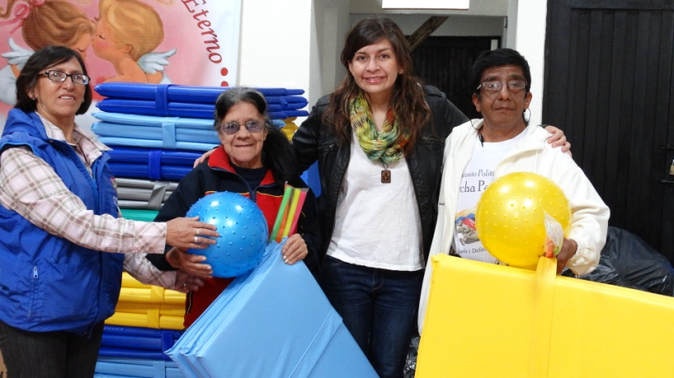

Con el permanente compromiso social y atención especial de la población adulta mayor, la Alcaldía de Pasto a través de la Secretaría de Bienestar Social – Subsecretaría de Gestión y Proyectos y el apoyo de la Secretaría de Desarrollo Económico, se finalizó la entrega de elementos como estufa, minicomponente, colchonetas, balones y algunos objetos de gimnasia, a las personas mayores del Grupo “Amor Eterno”, de la comuna 10 para el desarrollo de actividades lúdicas, recreativas, sociales, culturales y ocupacionales.

De esta manera se da cumplimiento a los lineamientos de la Política Nacional de Envejecimiento y Vejez que busca entre otros objetivos, promover el envejecimiento activo teniendo como referente el Plan de Desarrollo “Pasto, transformación productiva 2012-2015”, de la administración del alcalde Harold Guerrero López.

La comunidad agradeció los esfuerzos que realiza la actual administración con el desarrollo de estas acciones que buscan el bienestar de las personas que llegan a esta etapa de la vida llamada la “Edad Dorada”.

Contacto: Subsecretaria de Gestión y Proyectos, Elsa María Portilla Arias. Celular: 3014005333

INSCRIPCIONES ABIERTAS PARA PROGRAMA SUPÉRATE INTERCOLEGIADOS

La Administración Local a través de Pasto Deporte, invita a rectores y docentes de las instituciones educativas municipales y colegios privados de la capital de Nariño, para que realicen las inscripciones al Programa Supérate Intercolegiados al cual podrán vincularse los niños, niñas y adolescentes entre los 7 y 17 años.

Hasta el 10 de abril estarán abiertas las inscripciones en cuatro categorías: Pre-infantil (7-9 años), Infantil (10-11 años), Categoría A (12-14 años), Categoría B (15-17 años) en 24 deportes. El proceso se hace a través de la plataforma www.superate.gov.co en donde se indica el paso a paso.

El Programa Supérate Intercolegiados contempla deportes para niños y niñas con discapacidad (ajedrez, atletismo y natación), también para población infantil no escolarizada, quienes podrán hacerlo a través de las Juntas de Acción Comunal y Cabildos Indígenas.

Contacto: Directora Pasto Deporte, Claudia Marcela Cano Rodríguez. Celular: 3117004429

PAGO SUBSIDIO ECONÓMICO A PERSONAS MAYORES DE PASTO

En atención a la información suministrada por parte del Consorcio Colombia Mayor el 02 de marzo del año en curso, la Secretaría de Bienestar Social comunica a las personas que hacen parte del “Programa Colombia Mayor – modalidad subsidio económico”, que se dará inicio a los pagos en todos los puntos de atención autorizados tanto a beneficiarios antiguos como a los nuevos.

A partir de la fecha se implementaron nuevos puntos de pago en la zona urbana de Pasto a través de Supergiros. Se cancelará la nómina correspondiente a los meses de enero y febrero del presente año durante las fechas establecidas de la siguiente manera:

Banco Popular, Servientregas (Efecty) y Gane Supergiros: a partir del lunes 09 y hasta el viernes 27 de marzo en el horario de la mañana de 8:00 am a 12:00 m.
En los 15 corregimientos se aplicará la modalidad caja extendida a partir del viernes 06 de marzo y hasta el viernes 27. Las personas que no alcancen a realizar su cobro en los corregimientos de acuerdo al cronograma, deben acercarse a los distintos puntos de pago autorizados que ofrece Gane Supergiros en Pasto.

Se recuerda a los beneficiarios que es indispensable presentar la cédula original, en caso de personas que cobran con poder notarial, éste debe tener vigencia del último mes y presentar dos copias y originales de cédula (beneficiario y apoderado).

La distribución de la nómina se realiza de acuerdo al último digito del número de cédula, teniendo en cuenta el siguiente cronograma:

Puntos de pagos autorizados

Puntos de Pago | Dígito | Novedad | Personas programas
Servientrega- Efecty Parque Bolívar (Cra 6 N. 25 – 87) | 0 | Se mantiene Igual | 903
Súper Giros Av. Colombia (Cll 12 N. 15 -97) | 1 | Se mantiene Igual | 864
Servientrega- Efecty Plaza Carnaval (Cra 20 N. 18 – 34) | 2 | Se mantiene igual | 851
Servientrega- Efecty Bombona  Centro Comercial Nuevo Bombona local 1 | 3 | Se mantiene igual | 878
Servientrega- Efecty Américas (Cra 19 N. 14 – 21) | 4 | Se mantiene igual | 921
Servientrega- Efecty Fátima (Cll 17 N. 13 -76) | 5 | Se mantiene igual | 886
Servientrega- Efecty Parque Infantil (Cll 16 B N. 29 -48) | 6 | Se mantiene igual | 941
Banco Popular – Plaza de Nariño | 7 | Se mantiene Igual | 1.116
Súper Giros Av. Santander (Cll 22 N. 23 – 50) | 8 | Se mantiene Igual | 807
Súper Giros Av. Julián Bucheli (Cll 13 N. 15 – 19) | 9 | Se mantiene Igual | 853
Servientrega Catambuco |  | Se mantiene Igual | 752
Servientrega El Encano |  | Se mantiene Igual | 436
Súper Giros en Corregimientos – Caja Extendida | Se cancelará en cada uno de los 15 corregimientos |  | 3.497
Súper Giros en Pasto – únicamente para los dígitos 1, 8 y 9 se ofrece otras alternativas de pago en la zona urbana de Pasto, tales como: | Centro Comercial Astrocentro Cra 24 N.15 – 61 Local 13  Centro Comercial Único Cll 22 – 6 – 21 Local 31 A  Santa Isabel Cra 24 N. 5 Sur 83  Villa Alejandría Mz 17 Cs 17  Pandiaco Cll 18 N. 42 – 53  Fátima Cll 17 N. 11 – 2 7  Lorenzo Cll 18 N. 3 – 02
Para evitar congestiones en cada punto, se mantiene la estrategia de pago que se puede observar en el siguiente cronograma:

Cronograma de Pagos
Banco Popular - Servientregas y GANE Supergiros
A partir del 9 hasta el 27 de marzo 2015
Letra del primer apellido en orden alfabético | Fecha de Pago
A, B, C, D | 9 y 10 de marzo 2015
E, F, G, | 11 y 12 de marzo 2015
H, I, J, K, | 13 y 16 de marzo 2015
L, LL, M, N, | 17 y 18 de marzo 2015
Ñ, O, P, Q, | 19 y 20 de marzo 2015
R, S, T, U, | 24 y 25 de marzo 2015
V, W, X,Y, Z | 26 y 27 de marzo 2015

Cronograma de Pagos en Corregimientos
A partir del 09 hasta el 27 de marzo 2015
FECHA | CORREGIMIENTO | HORA | LUGAR | NÚMERO BENEFICIARIOS
Marzo 6 2015 | Obonuco | 8:00 a.m | Salón Comunal | 196
Marzo 9 2015 | Genoy | 8:00 a.m | Institución Educativa | 191
Marzo 10 2015 | Gualmatan | 8:00 a.m | Iglesia | 131
Marzo 11 2015 | San Fernando | 8:00 a.m | Institución Educativa | 158
Marzo 12 2015 | Cabrera | 8:00 a.m | Oficina corregimental | 148
Marzo 13 2015 | Buesaquillo | 8:00 a.m | Institución Educativa | 400
Marzo 16 2015 | Morasurco | 8:00 a.m | Institución Educativa | 108
Marzo 17 2015 | Mapachico | 8:00 a.m | Salón Comunal | 97
Marzo 18 2015 | Jongovito | 8:00 a.m | Salón Comunal | 190
Marzo 19 2015 | Santa Bárbara | 8:00 a.m | Institución Educativa | 382
Marzo 20 2015 | Socorro | 8:00 a.m | Casa Sr. Lenny Rojas | 154
Marzo 24 2015 | La Caldera | 8:00 a.m | Salón Comunal | 121
Marzo 25 2015 | Jamondino | 2:00 p.m | Institución Educativa | 358
Marzo 26 2015 | La Laguna | 2:00 p.m | Salón Comunal | 273
Marzo 27 2015 | Mocondino | 2:00 p.m | Institución Educativa | 317
A partir del 6 hasta el 27 de marzo 2015 | Personas mayores que no cobraron en la fecha asignada y beneficiarios/as residentes a sectores aledaños a corregimientos. |  |  | 273

Para mayor información pueden dirigirse hasta las instalaciones de la Secretaría de Bienestar Social ubicada en el barrio Mijitayo carrera 26 sur antiguo Inurbe o comunicarse a través de los siguientes medios de consulta:

- Líneas telefónicas Secretaría de Bienestar Social: 7238681 – 7233561
- Línea telefónica habilitada por Servientrega: 7369912 ext número 6
- Página de internet – Alcaldía de Pasto: www.pasto.gov.co/tramites y servicios/bienestar social/colombiamayor/ingresar numero de cédula

Contacto: Subsecretaria de Gestión y Proyectos, Elsa María Portilla Arias. Celular: 3014005333

Pasto Transformación Productiva

Oficina de Comunicación Social
Alcaldía de Pasto

